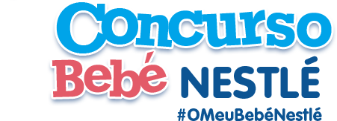

Concurso Bebé Nestlé 2018 reuniu 6.126 participações

Madalena Guimarães é a bebé vencedora de 2018
- Esta edição do Concurso reuniu 1.321.202 votações e 1.116.713 visitas, o que demonstra mais uma vez o carinho dos portugueses por esta iniciativa;
- Em 2019 será lançada mais uma edição do icónico concurso que já conta com 83 anos de existência.

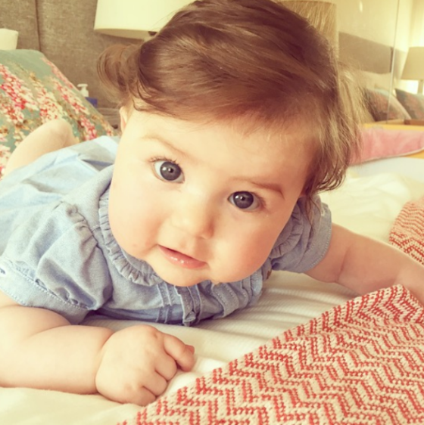
Madalena Guimarães, natural da Maia, é a grande vencedora do Concurso Bebé Nestlé 2018. O anúncio foi feito no dia 15 de dezembro, na sede da Nestlé, que contou com a presença dos 13 bebés finalistas. Antes da cerimónia os pais e bebés puderam assistir a um concerto dedicado aos mais pequenos, organizado pelo musicólogo Paulo Lameiro. Os “Concertos para Bebés” são já um sucesso em todo o país e desta vez não foi diferente. Os bebés puderam interagir com os músicos e instrumentos, deliciando todos os presentes.
A Madalena, agora com um ano, foi um dos mais de 6.000 bebés que participaram na edição deste ano e que, através da votação do público e do júri ao longo de 20 semanas, chegou ao grupo de finalistas.
“Não estávamos à espera que fosse a Madalena a vencedora mas obviamente que tínhamos uma grande esperança a partir do momento em que integrou o grupo de finalistas. Todos os bebés são bonitos e o prémio ficaria bem entregue a qualquer um dos concorrentes mas claro que ficámos muito felizes por ser a nossa filha a ganhar” afirmam os pais da Madelena.
Enquanto Bebé Nestlé 2018, a Madalena terá a sua fotografia em embalagens da icónica CERELAC e usufruirá de uma conta poupança no valor de três mil euros (3.000,00€).
“Sabemos que o Concurso Bebé Nestlé é uma iniciativa muito querida pelo público português, que ano após ano continua a envolver-se e a votar nos seus bebés favoritos. Este concurso já é uma tradição no nosso país, o que nos deixa realmente felizes. Em 2019 voltaremos com mais uma edição em busca do novo Bebé Nestlé” afirma Ana Sofia Brito, Responsável de Comunicação Nestlé Nutrição Infantil.
O primeiro Bebé Nestlé foi anunciado há 83 anos, em 1935 e desde aí que a Nestlé celebra os bebés portugueses, incentivando-os sempre a “Começar Saudável, Viver Saudável”.
Siga-nos nas nossas redes sociais:
facebook.com/NestleBebePortugal/

instagram.com/nestlebebe.pt

#NestléBebéPT

Acompanhe todas as novidades em nestlebebe.pt/

Para mais informações, contactar:
Catarina Querido  M.: 918 655 236  E.: catarina.querido@lift.com.pt | Susana Lourenço  M.: 914 409 595  E.: susana.lourenco@lift.com.pt

Sobre a Nestlé Nutrição Infantil:
Na Nestlé Nutrição Infantil todos defendem a importância de “Começar Saudável e Viver Saudável”, um compromisso que asseguram através de um investimento contínuo na investigação e desenvolvimento de alimentos seguros e adequados para os primeiros 1000 dias de vida de bebés e crianças (desde a gravidez aos dois primeiros anos), período fundamental durante o qual se determina a saúde para toda a vida. A Nestlé “Ajuda a criar gerações saudáveis há mais de 150 anos” e, por isso, como marca líder em nutrição infantil, tem a confiança das famílias, dos profissionais de saúde e de todos aqueles que se dedicam à saúde e alimentação dos bebés.

Sobre a Nestlé
A Nestlé é a maior companhia mundial de alimentação e bebidas. Está presente em 189 países em todo o mundo e os seus 323.000 Colaboradores estão comprometidos com o seu propósito de “Melhorar a qualidade de vida e contribuir para um futuro mais saudável”. A Nestlé oferece um vasto portefólio de produtos e serviços para as pessoas e para os seus animais de companhia ao longo das suas vidas. As suas mais de 2000 marcas variam de ícones globais como Nescafé ou Nespresso, até marcas locais amplamente reconhecidas como CERELAC, NESTUM e SICAL. A performance da Companhia é orientada pela sua estratégia de Nutrição, Saúde e Bem-estar. A Nestlé está sediada na vila suíça de Vevey, onde foi fundada há mais de 150 anos.
Em Portugal, a Nestlé está presente desde 1923 e tem atualmente 1922 Colaboradores, tendo gerado em 2017 um volume de negócios de 486 milhões de euros. Conta atualmente com duas fábricas (Porto e Avanca), um centro de distribuição (Avanca) e cinco delegações comerciais espalhadas pelo Continente e pelas ilhas.

